Bakićeva medijska ofanziva
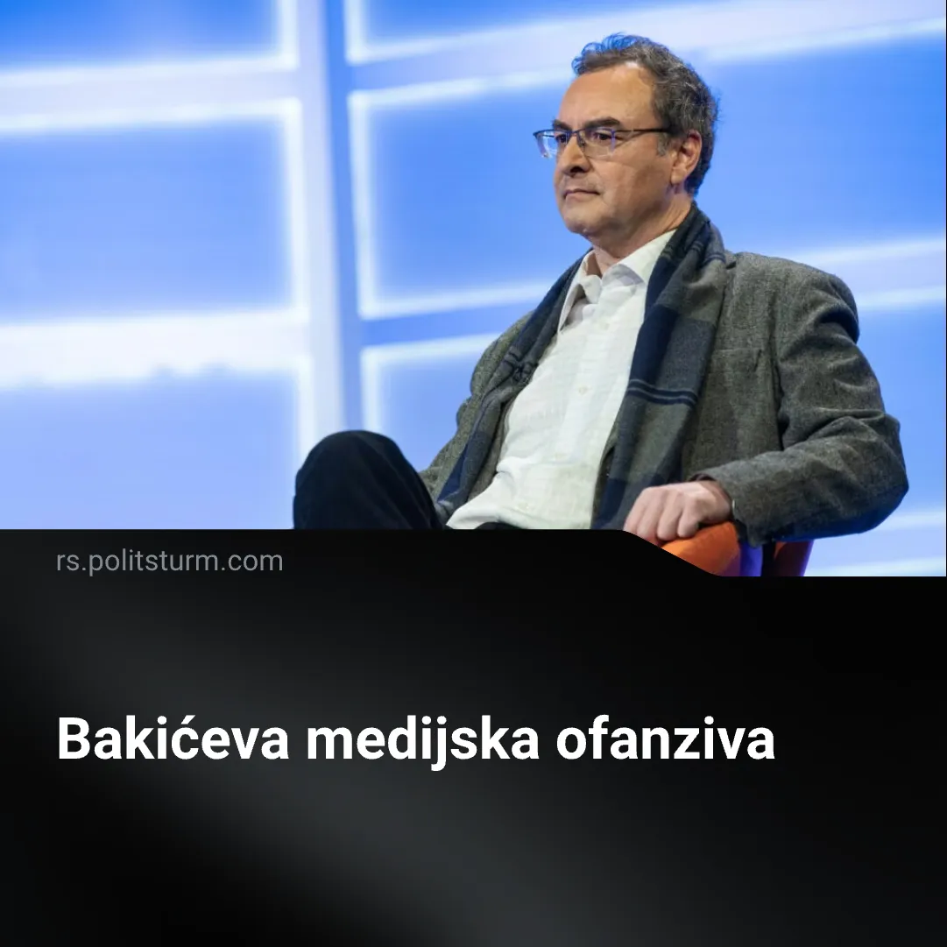

Оригинални чланак
2026-10-31
8 мин. читања

Kako se navodna borba protiv samovolje pretvara u medijsku kampanju za preuzimanje Ministarstva unutrašnjih poslova
U izuzetno haotičnoj Francuskoj revoluciji novine nisu služile samo da obaveštavaju građane o političkim odlukama. One su bile jedan od instrumenata kojima su se te odluke pripremale, iznuđivale i ponekad praktično nametale. Revolucionarni novinari nisu čekali da Narodni konvent odluči šta je u interesu revolucije. Oni su svoje čitaoce unapred obaveštavali šta revolucija zahteva, ko su njeni neprijatelji i koji će poslanici morati da odgovaraju narodu ukoliko se tim zahtevima usprotive.
Žan-Pol Marat, izdavač Prijatelja naroda, bio je naročito vešt u toj disciplini. Njegov list nije bio samo komentar političkih zbivanja. Bio je sredstvo političke agitacije, javnog optuživanja, mobilizacije i pritiska na vlast. Između revolucionarne javnosti, političkih klubova, pariskih sekcija i predstavničkih institucija uspostavljala se povratna sprega u kojoj je štampa učestvovala u proizvodnji političke moći.
Ne treba, naravno, preterivati sa istorijskim analogijama. Srbija nije revolucionarna Francuska, Studentska lista nije jakobinski klub, a Jovo Bakić nije Robespjer.
Ali metod kojim profesor Bakić ovih dana pokušava da se nametne kao ozbiljan kandidat za ministra unutrašnjih poslova zaslužuje pažnju upravo zato što podseća na jednu od tehnika političke agitacije karakteristične upravo za ludilo Francuske revolucije: najpre se u javnosti proizvede predstava o tome šta istorijski trenutak zahteva, a zatim se onima koji formalno odlučuju ostavi da tu navodnu nužnost potvrde.
Bakić je, izgleda, rešio da ne propusti priliku da se nađe na pravoj strani takve istorijske nužnosti, i to, sasvim zgodno, kao njen budući ministar.

Prvi čin: Stvoriti političku nužnost
Najpre mora postojati problem toliko važan, toliko hitan i toliko opasan da njegovo rešavanje potisne sva ostala pitanja.
Kod Bakića je to organizovani kriminal, koji spominje već od izborne noći (1), odnosno njegove navodne veze sa državnim aparatom, naročito Ministarstvom unutrašnjih poslova (2).
U Bakićevoj retorici ova pitanja dobijaju još jednu funkciju: postaju centralni politički zadatak nove vlasti, svojevrsni ispit njene ozbiljnosti i odlučnosti.
Tako se unapred određuje teren na kojem će se meriti uspeh buduće vlade.
Ona možda treba da upravlja javnim finansijama, rešava energetske probleme, uređuje radne odnose, vodi spoljnu politiku i odlučuje o državnoj svojini. Ali profesor već zna šta je „prioritet nad prioritetima“.
MUP. Represivni aparat.
Izvanredno otkriće, utoliko što je to upravo ministarstvo na čijem čelu profesor želi da se nađe. Takođe je i dobro pokriće za buduću vladu generalno, obzirom na to da je za očekivati da ekonomska situacija u državi bude sve gora usled zaoštravanja opšte kapitalističke krize koju ni jedna kapitalistička vlast ne može da izbegne. Skretanje pažnje na represivni aparat i njegove postupke ima dvojaku funkciju demonstracije moći i serviranja krivaca javnosti za sve probleme sa kojima buduća vlast može da se suoči.

Drugi čin: Stvoriti nezamenljivog čoveka
Pošto je najvažniji zadatak određen, potrebno je javnosti objasniti kakav čovek može da ga izvrši.
Bakić, razume se, ne govori otvoreno da je nezamenljiv. To bi bilo previše prosto.
On čini nešto dosta suptilnije.
Objašnjava da već zna ko su profesionalni policajci, da zna ko su kriminalci, da ima plan za reformu, da je već razmišljao o njegovom sprovođenju i da će biti potrebno angažovati iskusne, penzionisane policijske stručnjake (3).
Drugim rečima, čitava operacija već postoji u profesorovoj glavi. Ostaje samo jedan sitan administrativni detalj: da mu neko poveri ministarstvo.
To je suština malograđanskog mesijanizma.
Društvene protivrečnosti prestaju da budu pitanje odnosa klasa, svojine i moći. Pretvaraju se u pitanje kompetentnosti pojedinaca. Država je dobra mašina koju su preuzeli loši ljudi, a politika je pronalaženje dovoljno poštenog i sposobnog mehaničara da je popravi.
U toj predstavi država nikada nije problem po svojoj društvenoj funkciji. Problem su njeni trenutni upravljači.
Zamenite kriminalce profesionalcima, postavite časnog ministra, pozovite nekoliko iskusnih penzionera i kapitalistička država će najzad početi da funkcioniše kako treba. Da funkcioniše kako treba za koga?
E, to je već neprijatno pitanje kojim se budući ministar zasad ne opterećuje.

Treći čin: Objaviti sopstvenu raspoloživost
Tek sada dolazi na red ono zbog čega se cela predstava održava.
Profesor obaveštava javnost da bi prihvatio ministarsku funkciju (4).
Zatim objašnjava da se za nju pripremao.
Zatim priznaje da ima veliku želju da je obavlja.
Sve je, naravno, praćeno urednim podsećanjem da odluka pripada mandataru i poslanicima.
Ta formalna skromnost čini čitav nastup još zanimljivijim.
Bakić ne pokušava da ukine proceduru. On pokušava da joj prethodi.
U idealnom ishodu njegove medijske strategije, mandatar neće samostalno razmatrati ko bi mogao biti ministar unutrašnjih poslova. On će razmatrati da li ima dovoljno dobar razlog da zaobiđe čoveka kojeg je javnost već počela da zamišlja na tom mestu.
To je veoma praktično shvatanje demokratije.
Predstavničke institucije slobodno odlučuju, pod uslovom da se javno mnjenje prethodno dovoljno pažljivo pripremi za poželjnu odluku.

Četvrti čin: Pretvoriti sopstvenu kandidaturu u zahtev javnosti
Ovde istorijska paralela sa revolucionarnom štampom postaje najzanimljivija.
Maratova snaga nije proizlazila iz mogućnosti da neposredno naređuje Konventu. Proizlazila je iz njegovog uticaja na politički mobilisanu javnost, koja je zatim mogla da vrši pritisak na predstavnike.
Članak je mogao postati povod za raspravu u političkom klubu, rasprava za zahtev pariske sekcije, a organizovani zahtev za pritisak na poslanike.
Bila je to politika u kojoj se granica između javnog izražavanja volje i njenog političkog nametanja neprestano pomerala.
Bakićev medijski pohod funkcioniše po srodnoj logici, makar u mnogo skromnijim istorijskim okolnostima.
Jedan intervju objasni zašto je MUP najvažniji. Drugi pokaže da profesor ima plan. Treći objavi da je spreman da preuzme odgovornost. Četvrti potvrdi da se za tu odgovornost već pripremao.
Zatim mediji počinju da prenose vest kako Bakić želi da bude ministar policije. Drugi portali je preuzimaju. Otvara se rasprava o njegovoj mogućoj kandidaturi. Njegovo ime sve češće stoji uz naziv buduće funkcije dok on uspaljuje javnost o tome kako će i koga će sve pravda (tj. on) stići (5). On već izlazi u medije sa informacijama koga je i kako uhvatio za šta (6).
Tako se pojedinačna ambicija postepeno predstavlja kao ozbiljna politička opcija.
Da li se već stvorio stvaran narodni zahtev da Bakić postane ministar? Za to zasad nema dovoljno dokaza.
Ali upravo je stvaranje takvog zahteva mogući cilj ove operacije.
I tu se nalazi razlika između običnog javnog iznošenja političkog programa i pokušaja da se medijskom kampanjom unapred oblikuje odluka predstavničkih organa.
Profesor ne mora da kaže: „Narod traži da ja postanem ministar.“
Dovoljno je da nastupa tako da se ta rečenica jednog dana pojavi iz tuđih usta.

Peti čin: Naterati druge da opravdavaju zašto vas nisu izabrali
Poslednja faza ove taktike ujedno je i njena moguća politička nagrada.
Zamislimo da budući mandatar predloži nekog drugog za ministra unutrašnjih poslova.
U normalnoj proceduri, to bi bila odluka političke većine koja snosi odgovornost za sastav vlade.
Ali posle dovoljno uspešne javne kampanje ona može postati nešto sasvim drugo.
Zašto nije izabran Bakić?
Zar on nije imao plan?
Zar nije znao kako treba očistiti MUP?
Zar nije obećao obračun sa kriminalom?
Zar se buduća vlast već odriče sopstvenih obećanja?
U tom trenutku čovek koji je sam promovisao svoju kandidaturu može postati merilo političke principijelnosti drugih ljudi.
Ne mora on više da dokazuje da zaslužuje funkciju. Oni moraju da dokazuju zašto je nisu dali njemu.
To je krajnji smisao čitave tehnike.
Najpre se nametne problem. Zatim se sopstvena ličnost poveže sa njegovim rešenjem. Potom se kandidatura učini javnom, javna kandidatura pretvori u političko očekivanje, a očekivanje u instrument pritiska na donosioce odluke.
Pet jednostavnih koraka kojima se formalno poštovanje institucija može spojiti sa pokušajem da se njihova odluka unapred politički uslovi.
Naravno, ne znamo da li će Bakić u tome uspeti. Ne znamo čak ni da li mu je ministarska fotelja važnija od mogućnosti da budućem ministru unapred propiše zadatke.
Ali jedna stvar je očigledna: profesor je svoju potencijalnu kandidaturu učinio javnim političkim pitanjem mnogo pre nego što je javnost saznala na osnovu kojih kriterijuma će nova vlast birati ministre.

Gde su nestale jake institucije?
Ovde stižemo do najlepše protivrečnosti cele predstave.
Čovek koji se predstavlja kao borac protiv personalizovane vlasti sada sopstvenu ličnost postavlja u središte rasprave o budućem upravljanju jednim od najmoćnijih državnih organa.
Čovek koji govori o obnovi institucija politički nastupa pre nego što su te institucije dobile priliku da odluče.
Čovek koji se zalaže za profesionalizaciju državnog aparata nudi kao najubedljiviju preporuku sopstvenu sigurnost da zna šta treba raditi.
Nema ničeg nezakonitog u tome da političar javno želi ministarsku funkciju. Nema ničeg nedemokratskog u tome da pokušava da ubedi druge da je upravo on odgovarajući kandidat.
Ali onda bi trebalo prestati sa predstavljanjem takve ambicije kao nesebične istorijske dužnosti.
Francuski revolucionarni publicisti makar nisu krili da se bore za političku moć. Njihove novine bile su oružje u otvorenoj borbi političkih struja i društvenih interesa.
Kod našeg profesora borba za moć pojavljuje se u mnogo pristojnijem, akademskom obliku: kao ekspertska briga za sudbinu institucija, kojoj se, kakve li slučajnosti, najbolje može udovoljiti njegovim ličnim imenovanjem.
U tome i jeste osobenost malograđanske politike. Ona sopstvene političke interese veoma rado predstavlja kao opšte interese društva, a pitanje ko treba da upravlja kao pitanje ko je dovoljno čestit, obrazovan i stručan da upravlja.
Za nju problem nije u koncentraciji prinudne moći, već u tome što je koncentrisana u pogrešnim rukama.
A profesor Bakić, sva je prilika, veruje da zna čije bi ruke bile prave.
Možda će postati ministar. Možda neće. Možda će njegovi planovi ostati samo još jedna epizoda u beskrajnoj istoriji srpskih intelektualaca koji su zamišljali da društvo čeka upravo njih da bi konačno postalo uređeno i razumno.

Šta možemo iz ovoga da zaključimo?
Prvo, da konstatujemo cinizam kojim buržoaska i sitno-buržoaska inteligencija pristupa tzv. buržoaskoj demokratiji. Vučić je ogromnu pažnju posvetio medijima i održavanju kontrole nad istima kako bi oblikovo javno mnjenje i to je bilo žestoko kritikovano od strane buržoaske i malograđanske opozicije. Uprkos tome, SNS još nije ni sišao sa vlasti, a već vidimo kako oni koji su se najžešće protivili takvim tehnikama počinju sami da ih koriste. Ovde vidimo ispraznost idealističkih teza o slobodnim medijima. Mediji su alat koji se koristi kako bi se nametnuli neki stavovi javnosti. Ništa više i ništa manje od toga. Mediji uvek služe nečijim interesima.
Drugo, da konstatujemo cinizam kojima bivši opozicionari, a buduća vlast, pristupaju nezavisnim institucijama za koje se zalažu. Nisu došli ni do prve formalne procedure njihove vladavine, a već su počeli da vrše vaninstitucionalne manevre zarad bolje pozicije.Ovde vidimo ispraznost idealističkih teza o vladavini prava i slobodi institucija. Državne institucije, kao i medijske, su samo alat oko koga se političke struje bore i koji uvek služi nečijim interesima.
Treće, ovo je jak indikator postojanja tih struja unutar studentske liste i njihove borbe za prevlast i koliko će ta borba biti oštra, obzirom da već sada otvoreno manevrišu za pozicije pred očima javnosti, a ne iza zatvorenih vrata.
Ovde vidimo ispraznost ujedinjenja “za opšte dobro” i kako se takvi savezi raspadnu čim se udalje od liste lepih želja i nađu pred nečim konkretnim, kao na primer, zadatkom formiranja vlade.
Četvrto, specifičan fokus na represivni aparat je krajnje zabrinjavajuć, obzirom da je navodna bezklasna politika studentske liste u stvari zadojena što malograđanskom retorikom, što kapitalističkim interesima. Predstojeće dubine krize u koje će kapitalizam potonuti će zahtevati kako oštre represivne mere, tako i serviranje krivaca. Već nam unapred govore da materijalni uslovi neko vreme neće biti bolji, mada je malo ko svestan koliko će loše biti i koliko dugo. Ipak, teško je poverovati da će ljudi poput Bakića, Saičića i Srdanovića zaista stezati kajiš sa nama ostalima. Oni gledaju da se obezbede i već počinju da usvajaju tehnike prethodne vlasti kako bi to učinili.
Ovde vidimo kako se bezklasna politika “za sve” pretvara u kontrolu aparata represije od strane “nekih”, a nama ostalima može da bude servirano žrtveno jagnje kome se pripisuje kriza, ili batina, ako ne prihvatimo da nas time zamajavaju.
Tu se i krije odgovor na pitanje šta treba činiti. Bezklasna politika dobrih ljudi, koji su za sve što je dobro a protiv svega što je loše, je jedna bezočna laž, čak i kada njeni proponenti iskreno veruju u nju. U pitanju je samo jedno grabljenje vlasti i kapitala, ne za neki nedefinisan “narod”, već isključivo zarad privatnih interesa pojedinaca.Radničkoj klasi neće i ne može biti bolje pod novom vlašću koja tvrdi da predstavlja sve. Isključivo formiranje radničke partije, koja se neće lažno boriti za neki opštedruštveni boljitak već za klasne interese radništva, može da promeni materijalnu situaciju u društvu. Dok ljudi koji su do juče pričali o nezavisnim institucijama samo preuzimaju kontrolu nad njima i pretvaraju ih u sopstvene alate, mi odbacujemo tezu da nezavisne institucije uopšte mogu da postoje. Umesto imaginarnih nezavisnih institucija, mi želimo radničke institucije, radničke medije i radničku državu.Prvi korak ka tome je formiranje radničke partije koja će biti u stanju da vodi politiku nezavisnu od drugih klasa. Za to je potrebno znanje i organizacija i to je ono što mi nudimo kroz naše marksističke klubove. Pridružite nam se!
Izvori:(1) Studentska lista slavi pobjedu, slavlje i na ulicama Beograda(2) Jovo Bakić: Moraju biti sasečene sve veze države sa organizovanim kriminalom(3) Jovo Bakić za HRT: Policija i mediji prioriteti reforme u Srbiji(4) INTERVJU Bakić za “Vijesti”: Ispitaćemo veze Vučića s „kavčanima” i „škaljarcima”(5) Jovo Bakić: "Krupne ribe“ neće moći da izbegnu odgovornost, ni ako pobegnu u inostranstvo(6) Prosecutor Ilić and Jovo Bakić claim that they have received information that state money is being taken out of Serbia at Batrovci.

Оригинални чланак

